新北市立丹鳳高中111學年度第一學期線上教學教室日誌
中華民國 １１2年 __01__ 月 __12__ 日 星期__四__
第 20 週 |  |  | 記錄學生姓名：(各班學藝股長或代理人)
教 學 概 況
節次 | 科目 | 任課教師 | 教學內容截圖（每節一張，應有課程名稱、師生互動、時間） | 缺代調  補 課
1 | (依課表填寫) | (依課表填寫) | 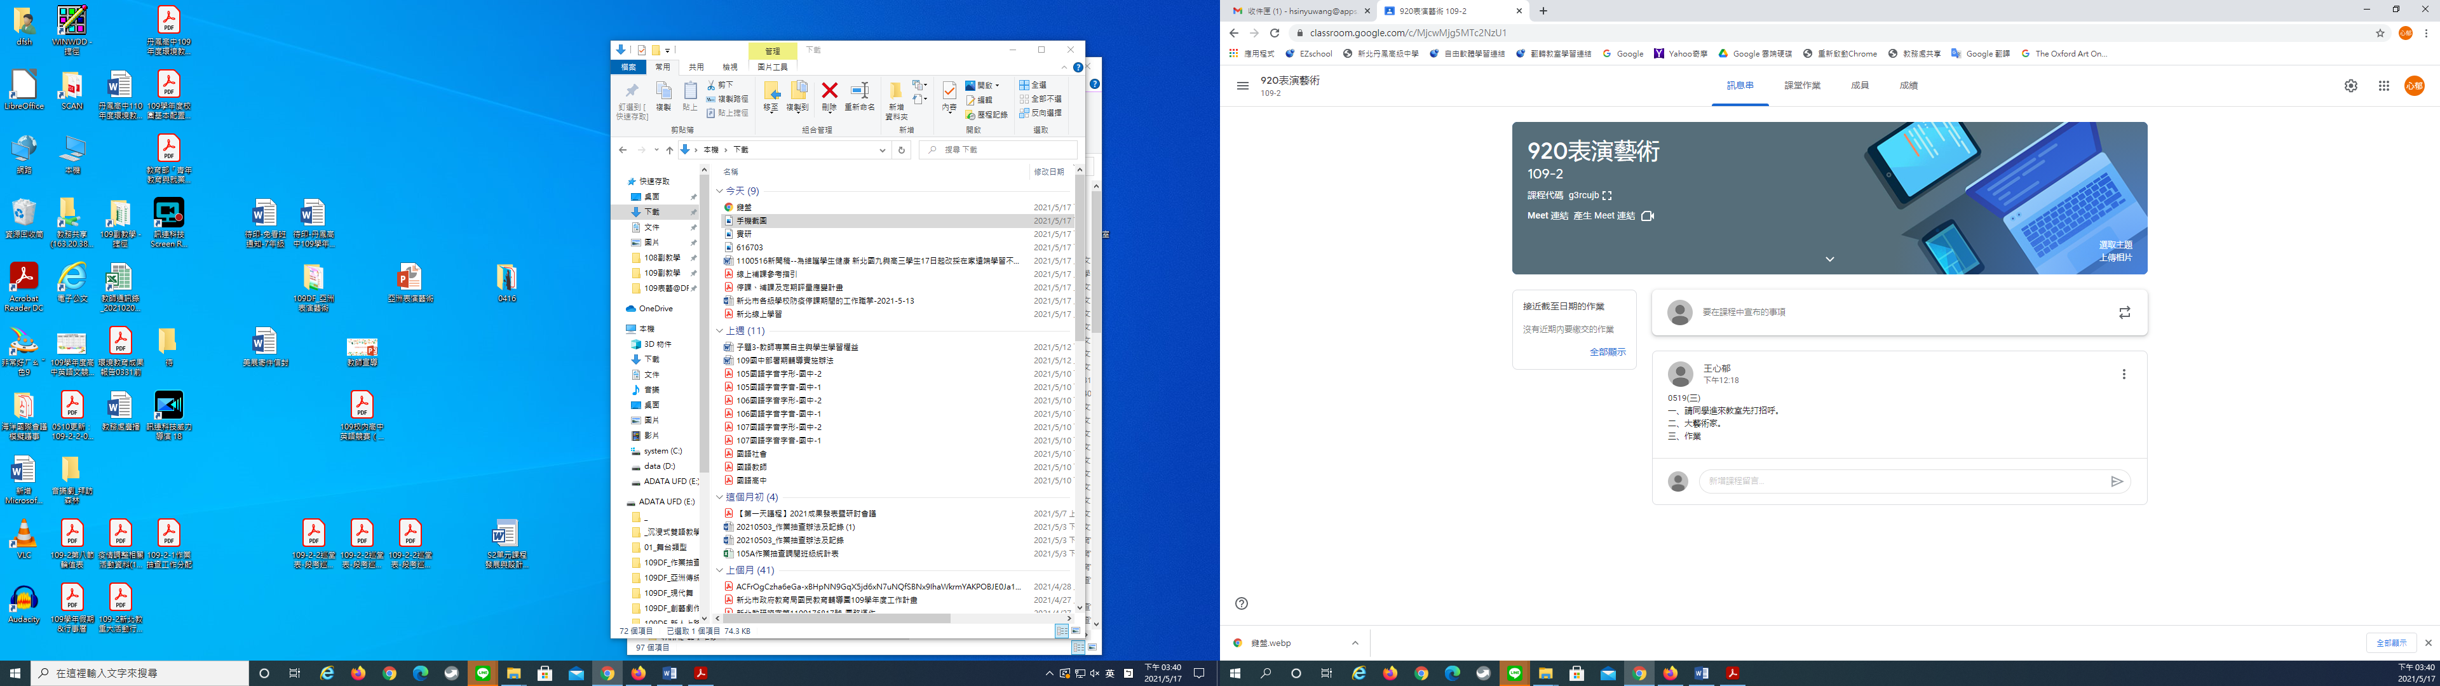
2
3
4
5
6
7

